КИЇВСЬКИЙ НАЦІОНАЛЬНИЙ УНІВЕРСИТЕТ
ІМЕНІ ТАРАСА ШЕВЧЕНКА

Лабораторна робота №7
Розкладання в ряд Фур’є

Виконав: студент групи К-17
факультету комп’ютерних наук та кібернетики
Шевченко Максим

КИЇВ 2 квітня 2018
Зміст
Умова задачі - - - - - - - - - - - - - - - - - - - - - - - - - - - - - - - - - - - - - - - - - - - - - - 3
Теоретичні відомості - - - - - - - - - - - - - - - - - - - - - - - - - - - - - - - - - - - - - - - - 4
Постановка задачі - - - - - - - - - - - - - - - - - - - - - - - - - - - - - - - - - - - - - - - - - - 5
Розробка алгоритму - - - - - - - - - - - - - - - - - - - - - - - - - - - - - - - - - - - - - - - - - 6
Реалізація програми - - - - - - - - - - - - - - - - - - - - - - - - - - - - - - - - - - - - - - - - - 7
Приклади - - - - - - - - - - - - - - - - - - - - - - - - - - - - - - - - - - - - - - - - - - - - - - - - -9
Література - - - - - - - - - - - - - - - - - - - - - - - - - - - - - - - - - - - - - - - - - - - - - - - 10
Додаток - - - - - - - - - - - - - - - - - - - - - - - - - - - - - - - - - - - - - - - - - - - - - - - - - 11
Умова задачі
Розкласти задану функцію в тригонометричний ряд Фур’є.
Теоретичні відомості

#include <теоретичні відомості із моїх попередніх лабораторних>

Ряд Фур'є — спосіб представлення довільної складної функції сумою простіших. В загальному випадку кількість таких функцій може бути нескінченною, при цьому чим більше таких функцій враховується при розрахунку, тим вищою стає кінцева точність представлення даної функції. Здебільшого як найпростіші використовуються тригонометричні функції синуса і косинуса. В цьому випадку ряд Фур'є називається тригонометричним, а обчислення такого ряду часто називають розкладом на гармоніки.
Ряди названі на честь французького математика Жана Батиста Жозефа Фур'є.

Тригонометричним рядом Фур'є називають функційний ряд виду
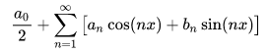, де 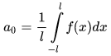,
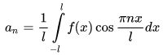, 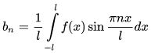.

Якщо f(x) розкладається в тригонометричний ряд Фур'є на [0,L], то довизначивши задану функцію f(x) відповідним чином на [-L,0]; після чого періодично продовживши на (T=2L), отримаємо нову функцію, яку розкладаємо в новий ряд Фур'є.
Постановка задачі

Для заданої ламаної (у даному випадку fib mod 128), яка є періодичною і цей період відомий (192), зробити розклад в ряд Фур’є із заданою в програмі точністю.
Розробка алгоритму
- Задана ламана являє собою сукупність прямих і кінець одної є початком іншої прямої. Кожна така пряма визначена на проміжку [i;i+1], а її коефіцієнти – a = y₂ – y₁, b = y₁ – ax₁.
- ми обчислюємо, як площу під графіком ((х_{і}+х_{і+1})/2).
- Щоб порахувати коефіцієнти a_{n} і b_{n}, необхідно використати адитивність за проміжком інтегрування й обрахувати суму інтегралів
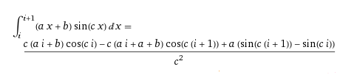 для b_{n} і
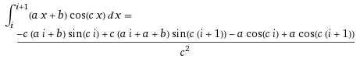 для a_{n},
де і набуває усіх цілих проміжних значень [-L, L], а с = n*Pi/L.
- Щоб менше рахувати, використаємо властивість f(x) = f(x+kL). Коефіцієнти прямих a i b на таких відрізках однакові, тому додамо в наш інтеграл аналогічний доданок, але замість i підставимо (i-L).
Реалізація програми

- Щоб виконати завдання, створю class FURRY із наступними методами: void setCycle() – надає послідовність; void calcAnull() – рахує а₀ й виводить на екран результат; void next() – рахує і виводить на екран наступні доданки.
- Необхідні наступні змінні: float c[L] – зберігає послідовність, Anull = 0 - а₀, aNext і bNext - a_{n} і b_{n} відповідно, a і b – коефіцієнти , cn – коефіцієнт с = n*Pi/L із попередніх формул, unsigned n = 0 – номер доданку.
- Формули для підрахунку уже написані вище, тому необхідно їх тільки записати у програму. Зрозуміло, що коефіцієнти рахуються у циклі for. Це матиме вигляд
for(int i = 1; i < L; ++i)
{
Anull += ((c[i] + c[i-1]) / 2);
}
Anull /= L;
for(int i = 0; i < L-1; ++i)
{
a = c[i+1] - c[i];
b = c[i] - a*i;

aNext += (((a*(i+1)+b)*sin(cn*(i+1))-(a*i+b)*sin(cn*i)+(a*(i+1-L)+b)*sin(cn*(i+1-L))-(a*(i-L)+b)*sin(cn*(i-L)))/cn+
(cos(cn*(i+1))-cos(cn*i)+cos(cn*(i+1-L))-cos(cn*(i-L))*a/cn/cn));

bNext += (((a*(i+1)+b)*cos(cn*(i+1))-(a*i+b)*cos(cn*i)+(a*(i+1-L)+b)*cos(cn*(i+1-L))-(a*(i-L)+b)*cos(cn*(i-L)))/cn+
(sin(cn*(i+1))-sin(cn*i)+sin(cn*(i+1-L))-sin(cn*(i-L))*a/cn/cn));
}

aNext /= L;
bNext /= L;
- Щоб вивести результат, необхідно лише красиво оформити cout. Щоб не збільшувати обсяг коду і зробити його зрозумілішим, використаю той факт, що +- = -. У такому випадку немає потреби звертати увагу на знак обрахованих коефіцієнтів. Це матиме вигляд
cout<<"+"<<aNext<<"*cos("<<n<<"*pi*x/"<<L<<")+"<<bNext<<"*sin("<<n<<"*pi*x/"<<L<<")";
Приклади
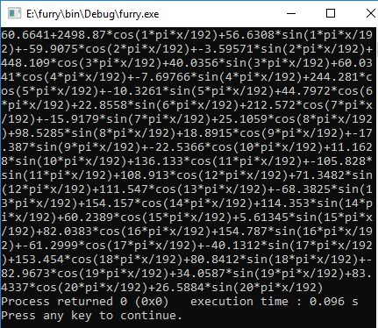

Література

1) Бєлов Ю.А., Карнаух Т.О., Коваль Ю.В., Ставровський А.Б. Вступ до програмування мовою С++. Організація обчислень. Видання ВПЦ КНУ, 2012.
2) Конспект із програмування (лекції й практичні).
3) Вікіпедія. Ряд Фур'є
Додаток

//main.cpp
#include <iostream>
#include "cfurry.cpp"

using namespace std;

int main()
{
FURRY fur;
fur.setCycle();
fur.calcAnull();
for(int i = 0; i < 20; ++i)
{
fur.next();
}
return 0;
}

// cfurry.cpp
#include <iostream>
#include <cmath>
const int DIV = 128;
const int L = 192;

using namespace std;

class FURRY
{
private:
float c[L], Anull = 0, aNext, bNext, a, b, cn;
unsigned f1 = 0, f2 = 1, buf;
unsigned n = 0;

public:
void setCycle()
{
for(int i = 0; i < L; ++i)
{
c[i] = f1 % DIV;
buf = f2;
f2 += f1;
f1 = buf;
}
}

void calcAnull()
{
for(int i = 1; i < L; ++i)
{
Anull += ((c[i] + c[i-1]) / 2);
}
Anull /= L;
cout<<Anull;
}

void next()
{
aNext = bNext = 0;
++n;
cn = n*M_PI/L;

for(int i = 0; i < L-1; ++i)
{
a = c[i+1] - c[i];
b = c[i] - a*i;

aNext += (((a*(i+1)+b)*sin(cn*(i+1))-(a*i+b)*sin(cn*i)+(a*(i+1-L)+b)*sin(cn*(i+1-L))-(a*(i-L)+b)*sin(cn*(i-L)))/cn+
(cos(cn*(i+1))-cos(cn*i)+cos(cn*(i+1-L))-cos(cn*(i-L))*a/cn/cn));

bNext += (((a*(i+1)+b)*cos(cn*(i+1))-(a*i+b)*cos(cn*i)+(a*(i+1-L)+b)*cos(cn*(i+1-L))-(a*(i-L)+b)*cos(cn*(i-L)))/cn+
(sin(cn*(i+1))-sin(cn*i)+sin(cn*(i+1-L))-sin(cn*(i-L))*a/cn/cn));
}

aNext /= L;
bNext /= L;
cout<<"+"<<aNext<<"*cos("<<n<<"*pi*x/"<<L<<")+"<<bNext<<"*sin("<<n<<"*pi*x/"<<L<<")";
}
};

